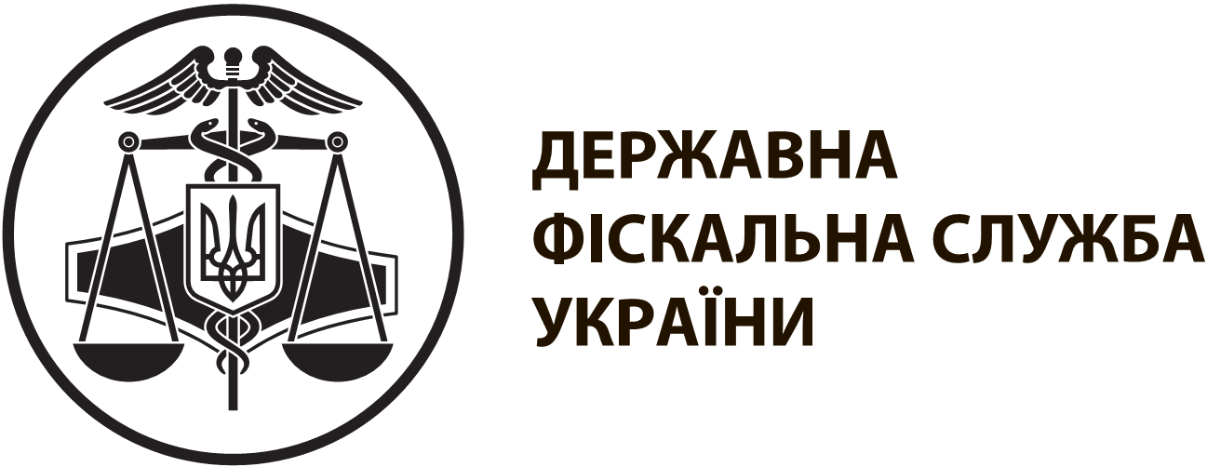 |  | інформаційнА карткА № 105 | ЗАТВЕРДЖЕНО  наказ ДФС України  від 13.01.2015 № 7
Видача ліцензії на право роздрібної торгівлі сидром та перрі (без додання спирту)
I. Інформація про суб’єкта надання адміністративної послуги∗
Суб'єкт надання адміністративної послуги | Державна фіскальна служба України  Головні управління ДФС в областях та м. Києві
Найменування та місцезнаходження | ГУ ДФС у Львівській області  79003, м. Львів, вул. Стрийська, 35
Місця прийому суб’єктів звернень | Головне управління ДФС у Львівській області  79003, м. Львів, вул. Стрийська, 35  Центри обслуговування платників, створені в Державних податкових інспекція  79003, м. Львів, вул. Стрийська, 35  80300, Львівська обл., м. Жовква, вул. Святої Трійці, 10  81100, Львівська обл., м. Пустомити, вул. Радоцинська, 1  82100, Львівська обл., м. Дрогобич, вул. Шевченка, 9  82300, Львівська обл., м. Борислав, вул. Карпатська Брама, 14  82200, Львівська обл., м. Трускавець, пл. Чорновола, 2  80100, Львівська обл., м. Червоноград, пл. Соборна, 3  80200, Львівська обл., м. Радехів, пр. Відродження, 8  80000, Львівська обл., м. Сокаль, вул. Шептицького, 40  80400, Львівська обл., м. Кам’янка-Бузька, вул. Незалежності, 18  80500, Львівська обл., м. Буськ, пл. 900-річчя м. Буська, 1  80600, Львівська обл., м. Броди, вул. Залізнична, 21  80700, Львівська обл., м. Золочів, вул. Лермонтова, 1  81200, Львівська обл.,м. Перемишляни, вул. Галицька, 26а  81500, Львівська обл., м. Городок, майдан Гайдамаків, 24  81300, Львівська обл., м. Мостиська, вул. Шевченка, 15  81000, Львівська обл., м. Яворів, вул. Львівська, 42  81400, Львівська обл., м. Самбір, вул. Чорновола, 2а  82000, Львівська обл., м. Старий Самбір, пл. Ринок, 10  82500, Львівська обл., м. Турка, пл. Ринок, 24  82400, Львівська обл. м. Стрий, вул. Сколівська, 7  82600, Львівська обл., м. Сколе, вул. Князя Святослава, 5а  81600, Львівська обл., м. Миколаїв, бульвар Проектний, 3  81700, Львівська обл., м. Жидачів, вул. Вокзальна, 6
Режим роботи | ГУ ДФС у Львівській області  Понеділок-четвер – з 9 год. 00 хв. до 18 год. 00 хв.  П’ятниця – з 9 год. 00 хв. до 16 год. 45 хв.  Субота, неділя – вихідний.  Обідня перерва – з 13 год. 00 хв. до 13 год. 45 хв.  Центри обслуговування платників, створені в державних податкових інспекція  Понеділок-четвер – з 9 год. 00 хв. до 18 год. 00 хв.  П’ятниця – з 9 год. 00 хв. до 16 год. 45 хв.  Субота, неділя – вихідний.  Обідня перерва – з 13 год. 00 хв. до 13 год. 45 хв.
II. Нормативно-правові акти, якими регламентується надання адміністративної послуги
Закон України від 19 грудня 1995 року № 481/95-BP "Про державне регулювання виробництва і обігу спирту етилового, коньячного і плодового, алкогольних напоїв та тютюнових виробів".
Бюджетний кодекс України
III. Умови отримання адміністративної послуги
Підстава для одержання адміністративної послуги | Звернення суб’єкта господарювання щодо видачі ліцензії на право роздрібної торгівлі сидром та перрі (без додання спирту) в зазначеному ним місці торгівлі (місці реалізації товарів, у тому числі на розлив, в одному торговому приміщенні (будівлі) за місцем його фактичного розташування торговельною площею не менше 20 кв. метрів, обладнаному реєстраторами розрахункових операцій або де є книги обліку розрахункових операцій, в яких фіксується виручка від продажу алкогольних напоїв)
Перелік документів, необхідних для отримання адміністративної послуги, а також вимоги до них | Заява (подається у довільній формі).  У заяві повинно бути зазначено вид господарської діяльності, на провадження якого суб’єкт господарювання має намір одержати ліцензію (роздрібна торгівля сидром та перрі (без додання спирту), адреса місця торгівлі, перелік реєстраторів розрахункових операцій (книг обліку розрахункових операцій), які знаходяться у місці торгівлі, а також інформація про них: модель, модифікація, заводський номер, виробник, дата виготовлення; реєстраційні номери посвідчень реєстраторів розрахункових операцій (книг обліку розрахункових операцій), які знаходяться у місці торгівлі, та дата початку їх обліку в органах державної фіскальної служби
Порядок та спосіб подання документів, необхідних для отримання адміністративної послуги | Заява подається до Головного управління ДФС за місцем торгівлі суб’єкта господарювання, місцем формування поїзда (приписки судна).  Заява може бути подана безпосередньо до Головного управління ДФС уповноваженою особою заявника, надіслана рекомендованим листом або передана через центри обслуговування платників, створені в державних податкових інспекціях (крім створених у державних податкових інспекціях у м. Києві) (далі – центр обслуговування платників)
Платність надання адміністративної послуги | Платно
Розмір та порядок внесення плати | 780 гривень на кожне місце торгівлі.  Плата за ліцензії справляється щоквартально рівними частками і відповідно до Бюджетного кодексу України зараховується до місцевих бюджетів за місцем здійснення діяльності.  Інформацію про розрахункові рахунки для внесення плати (код бюджетної класифікації 22011100) розміщено:  у місцях прийому суб’єктів звернень головними управліннями ДФС в областях та м. Києві та державними податковими інспекціями;  на офіційному веб-порталі ДФС у розділі "Бюджетні рахунки"
Строк надання адміністративної послуги | 10 календарних днів
Перелік підстав для відмови у наданні адміністративної послуги | Невнесення плати за ліцензію
Результат надання адміністративної послуги | Ліцензія на право роздрібної торгівлі сидром та перрі (без додання спирту)
Способи отримання результату | Видається у Головному управлінні ДФС заявнику або уповноваженому представнику заявника (керівнику чи іншій особі за довіреністю) при пред’явленні ним документа, що посвідчує особу.  Може бути видано у центрі обслуговування платників у разі зазначення такого місця отримання ліцензії у заяві.  Якщо в заяві, яку подано через центр обслуговування платників, не зазначено бажане місце отримання ліцензії, – видається у такому центрі
IV. Довідкова інформація
Для отримання довідки щодо адміністративної послуги можна звернутися за телефоном 0 800 501 007 (з 8 год. 00 хв. до 20 год. 00 хв., крім суботи та неділі, безкоштовно зі стаціонарних телефонів) або направити запитання на адресу електронної пошти: idd@sfs.gov.ua
Ознайомитися з інформацією щодо надання адміністративної послуги можна на веб-порталі за адресою: www.sfs.gov.ua

 Заповнюється безпосередньо головними управліннями ДФС в областях та м. Києві при розміщенні інформаційної картки у місці здійснення прийому суб'єктів звернень.

